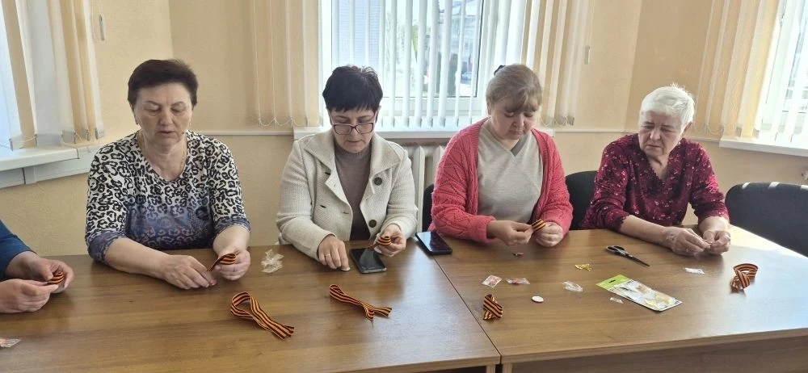

Мастер-класс по изготовлению георгиевской ленточки в Краснояружском ЦОСП
В преддверии 9 Мая в ЦОСП Краснояружского района при участии сотрудников клиентской службы Отделения СФР состоялся мастер-класс по изготовлению броши в виде георгиевской ленточки.
Это был не просто урок рукоделия, а дань уважения участникам ВОВ и сохранения их наследия.
Итоговый результат - красивая брошь ручной работы. Она стала для активистов ЦОСП не только памятным аксессуаром, но и символом единства поколений, которым объединяет людей. Изготовленные на мастер-классе броши заняли почетное место на груди участников.

